Documenta las siguientes tareas con explicaciones y capturas.

# Tema 4 – Ejercicio 3 – maquetación y responsive design

En la entrega de esta actividad se ha de incluir este **documento** y **la página personal en .zip, .rar. excepto los archivos de audio y vídeo del ejercicio anterior, para que no ocupe demasiado.**

1. Pon en práctica tus conocimientos de maquetación con Flexbox o GridLayout y aplícalo a la galería de imágenes de la página personal.

Adjunta capturas del resultado. 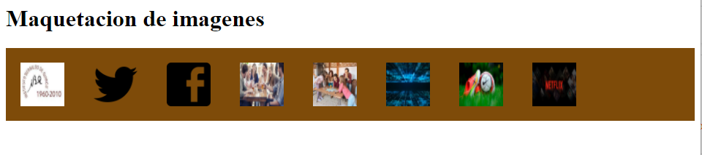

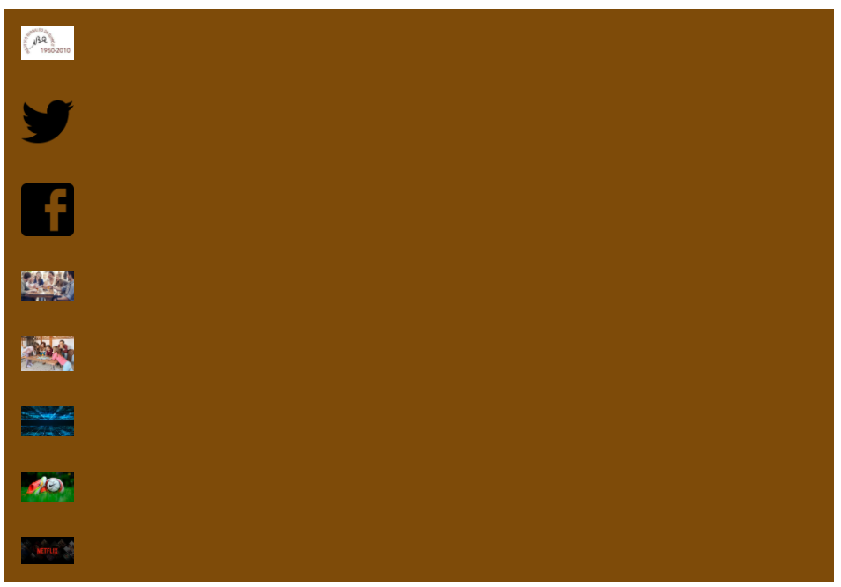

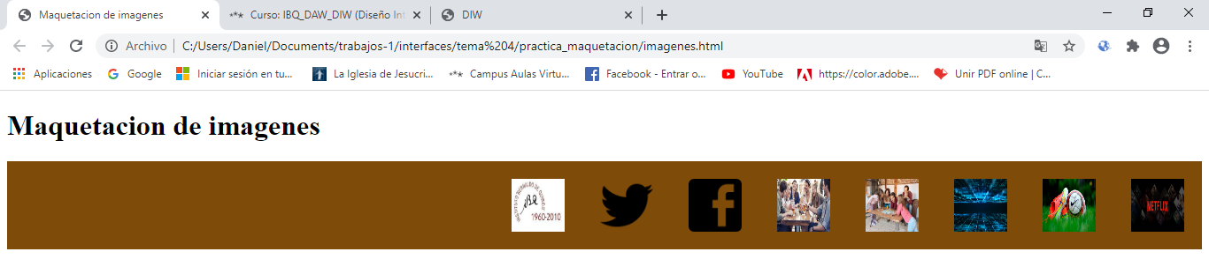

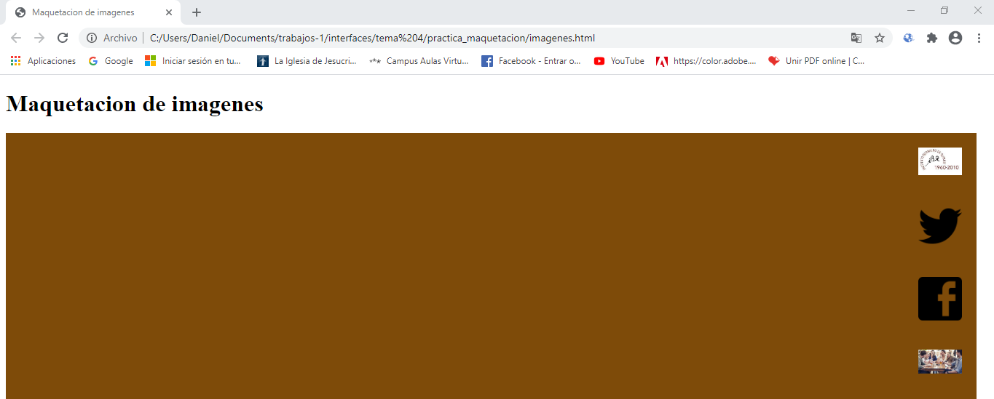

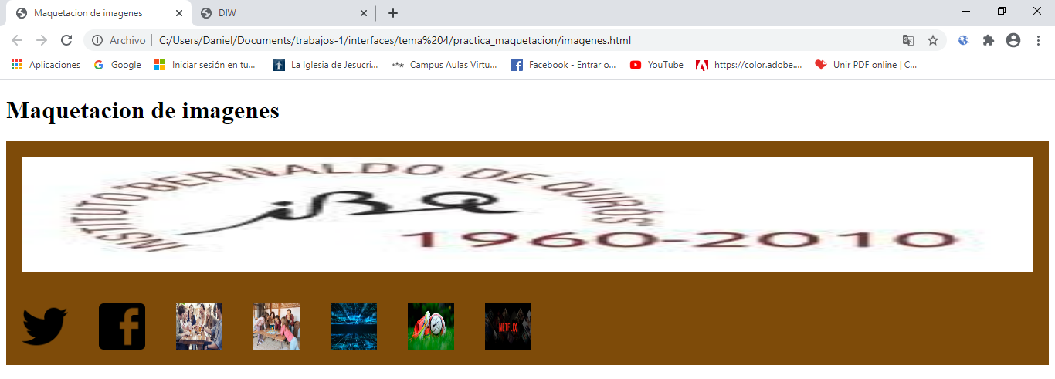

1. Evita problemas de renderización en diferentes dispositivos, configurando el meta viewport en la página personal. Desde la consola de desarrollador puedes cambiar el tamaño de pantalla, hacer zoom e incluso seleccionar diferentes dispositivos estándar. Observa las diferencias con y sin meta viewport.

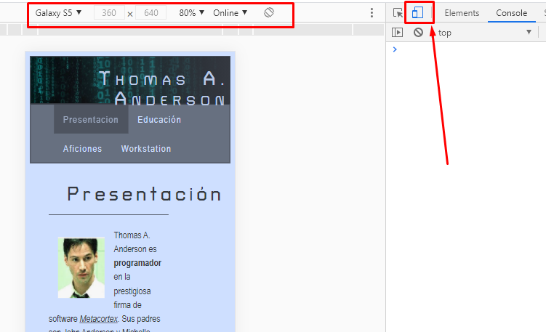

Adjunta capturas del resultado.

Esta la hice con el viewport

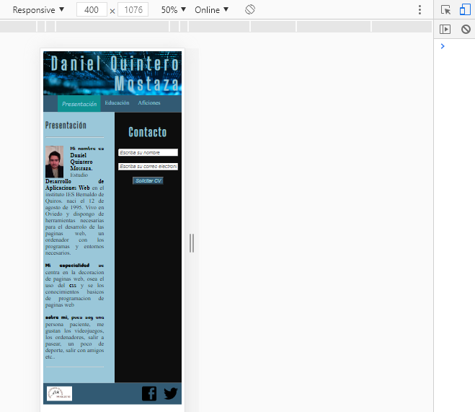

y esta sin el viewport

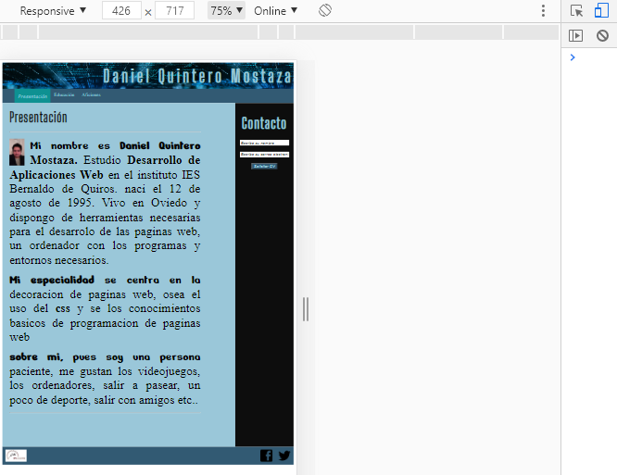

1. Aplica las técnicas vistas para aplicar el diseño responsivo en la página de presentación de tu página web personal. Establece distintos layouts para 3 tamaños de pantalla. Por ejemplo:

* *large*: **maquetación 3 columnas**. Menú de navegación en la parte izquierda en vertical y en el centro el contenido principal y en la columna derecha el panel de contacto.
* *medium*: el menú de navegación se muestra en horizontal y el contacto pasa a estar debajo del contenido principal (el contacto no flota a la derecha).
* *small*: Todos los elementos aparecen apilados (**float:none**), de tal manera que los elementos del menú de navegación se disponen en vertical y el contacto sigue debajo del contenido principal. Se reducen los **márgenes y paddings al mínimo**.

Se recomienda hacer una copia de seguridad de la página y reorganizar el css para crear un fichero comun.css, en el que se establezcan reglas de estilo como colores, fondos, fuentes, etc.

Posteriormente un css para cada tipo de dispositivo large.css, médium.css, small.css, donde se establezcan únicamente las reglas CSS que modifican el layout o maquetación de contenedores (anchos en porcentaje, aplicar flotación de un menú, etc) usando @media queries.

Finalmente desde el html se recomienda enlazar a una única css llamada import.css en la que se hagan todos los @imports de los archivos .css anteriores.

@import url("comun.css");

@import url("large.css") screen and (min-width:793px);

@import url("medium.css") (min-width:477px) and (max-width:792px);

@import url("small.css") (max-width:476px);

**IMPORTANTE**: para probar que se aplican los diferentes layouts, usar la opción devices la consola de desarrolladores:

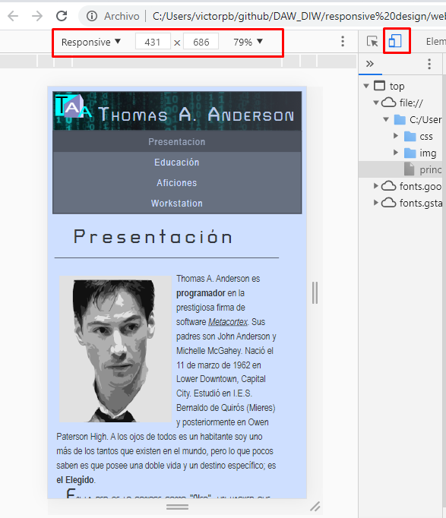

Explica brevemente los cambios que has introducido y adjunta capturas del resultado.

1. Investiga sobre técnicas responsive design que se recomienden aplicar en la visualización de imágenes
2. ¿Qué significa el enfoque mobile-first recomendado en frameworks como Bootstrap?